Odgovori na naloge
Severna Amerika je zelo razčlenjena celina. Razčlenjenost je večja na severu, kjer se nahaja največ otokov in so največje posledice delovanja ledenikov. Proti jugu se razčlenjenost postopoma manjša.
Polotoki Severne Amerike: Florida, Nova Škotska, Labrador, Aljaska, Kalifornijski polotok
Kamnine delimo po nastanku na magmatske (granit), metamorfne (marmor) in sedimentne (apnenec).
Rešitev potujočih kamnov: Temperaturne razlike v puščavi so tekom dneva velike in ponoči se spusti temperatura tudi pod ničlo. Če je prisotna vlaga, le ta zmrzne na kamnih in na tleh, s čimer se ustvari tanka plast ledu, po kateri kamni drsijo po pobočju naprej. Kot omenjeno v prejšnjem poglavju je dno doline rahlo nagnjeno.
Vodovje Severne Amerike
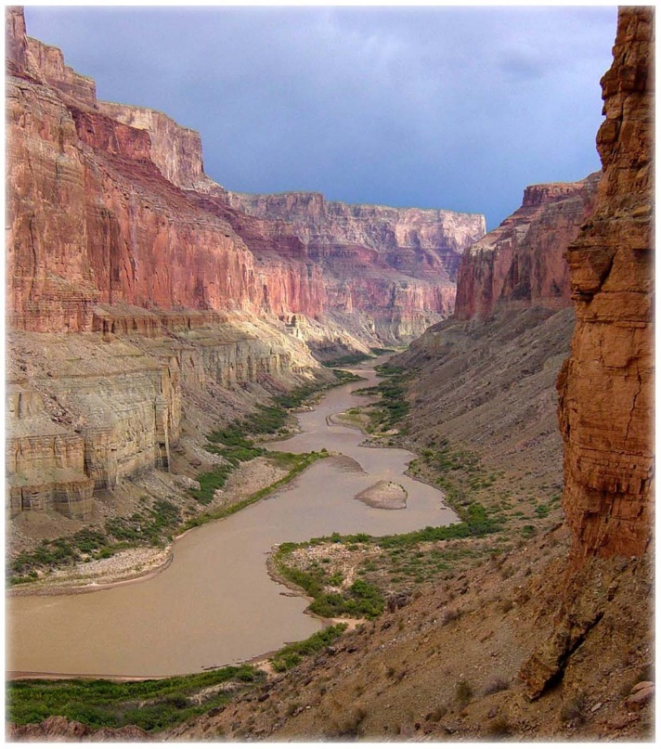
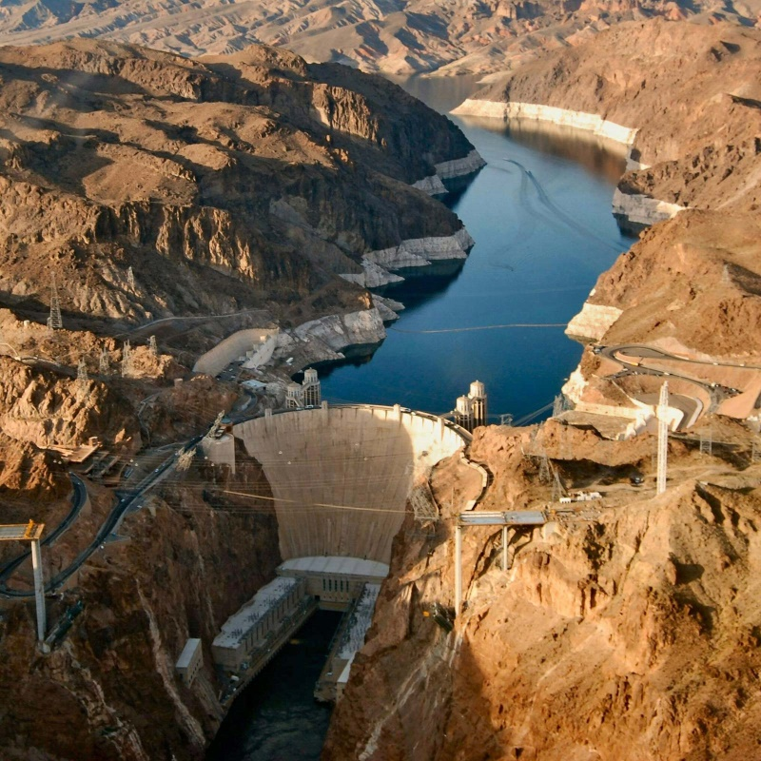
V Severni Ameriki je veliko rek. Največje med njimi so Mississipi s pritoki, Missouri, Ohio, Columbia. Na tihooceanski strani je zaradi podnebja rečna mreža redkejša. Največja reka je Kolorado, ki izvira v Skalnem gorovju in je na svoji poti vrezala tudi slikoviti Veliki Kanjon. Najbolj znan jez na reki Kolorado je Hooverjev jez, ki oskrbuje mesto Las Vegas z elektriko. Zaradi prekomernega kmetijstva, industrije in porabe vode, reka Kolorado redko doseže Tihi Ocean. Leta 2014 se je to zgodilo po 16 letih. Spodaj sta sliki Hooverjevega jezu in reke Kolorado v Velikem kanjonu.
Po meji z Mehiko teče Rio Grande. Ameriške reke imajo prometni pomen, saj so med seboj povezane s kanali in prekopi. Na njih so zgrajeni jezovi, za katerimi so nastala zajezitvena jezera. Njihov glavni namen je pridobivanje elektrike, turizem in namakanje polj. Na reki Tennessee in njenih pritokih so zgradili namakalni sistem s hidroelektrarnami z 39 jezovi. Na severu celine sta najpomembnejši reki Mackenzie in Yukon.
Posebno vodovje so Velika jezera na severu celine. Sestavlja jih sistem z rekami in prekopi povezanih petih jezer, ki si sledijo v zaporedju: Gornje, Michigansko, Huronsko, Eriejsko in Ontarijsko jezero. Slednje je po reki Svetega Lovrenca povezano neposredno z Atlantskim oceanom. Skupna velikost jezer je kar 245.000 km², vsebujejo pa skoraj petino vseh zalog sladke vode na svetu. Zaradi odlične prometne povezanosti in ugodnejšega podnebja so se ob jezerskih obalah razvila velika industrijska mesta Detroit, Čikago, Milwaukee, Toronto. Gospodarsko je pomembna reka Svetega Lovrenca, ob kateri je poselitveno in gospodarsko središče Kanade. Višinska razlika med Eriejskim in Ontarijskim jezerom znaša več kot 100m in tu najdemo znamenite Niagarske slapove. Ime Niagara izhaja iz irokeške besede, ki pomeni »grmenje voda«. Večja jezera so še Veliko slano jezero (Great salt lake) v zvezni državi Utah ter Winnipeško in Suženjsko jezero v Kanadi.

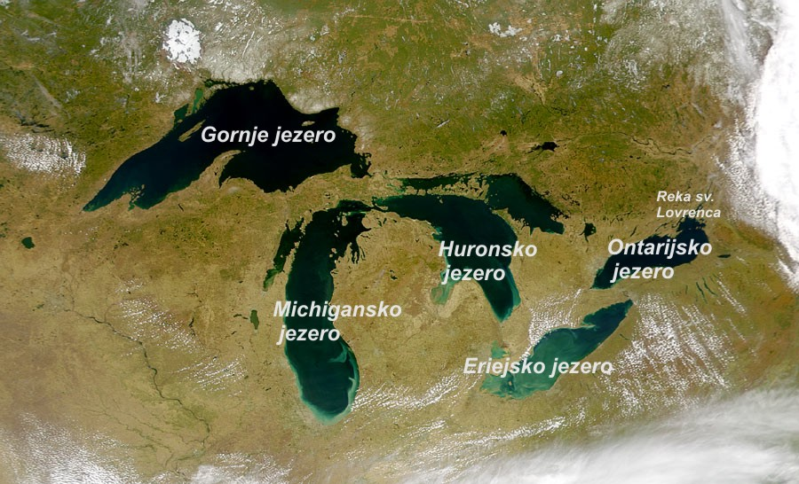
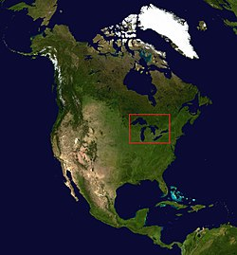

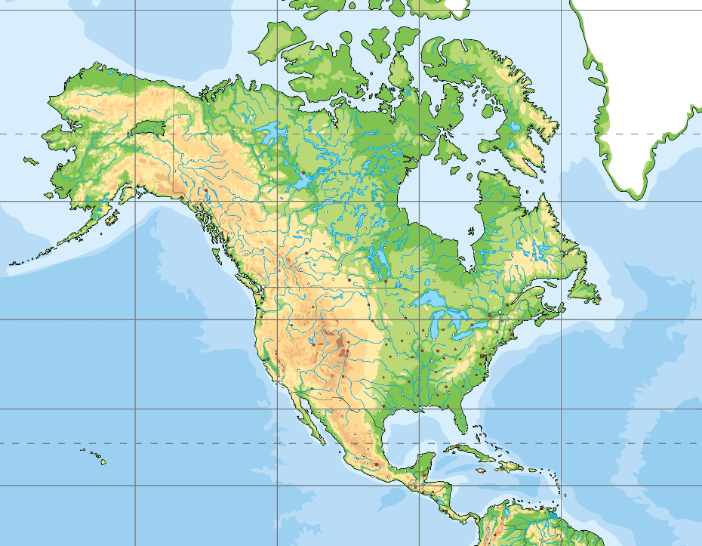
Morja in zalivi
Mehiški zaliv
Aljaški zaliv
Hudsonov zaliv
Labradorsko morje
Sargaško morje
Beringovo morje
Beaufortovo morje

